Консультация для родителей

*Интерес ребенка пяти лет направляется на сферу взаимоотношений между людьми.*

Оценки взрослого подвергаются критическому анализу и сравнению с собственными.

Старший дошкольник способен различать весь спектр человеческих эмоций, у него появляются устойчивые чувства и отношения, а также формируются «высшие чувства»: *интеллектуальные, моральные, эстетические.*

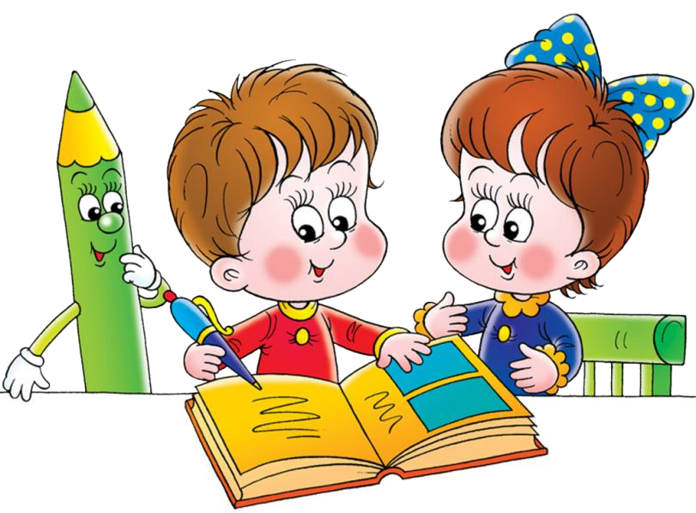

**ИНТЕЛЛЕКТУАЛЬНЫЕ**

* любопытство;
* любознательность;
  + чувство юмора;
    - удивление.

**МОРАЛЬНЫЕ**

* чувство прекрасного;
* чувство героического



**ЭСТЕТИЧЕСКИЕ**

* чувство гордости;
  + чувство стыда;
* чувство дружбы.

Подготовила педагог-психолог Гавриленко А.А.

Источник: Широкова Г.А. «Справочник педагога-психолога ДОУ»